#### Norm

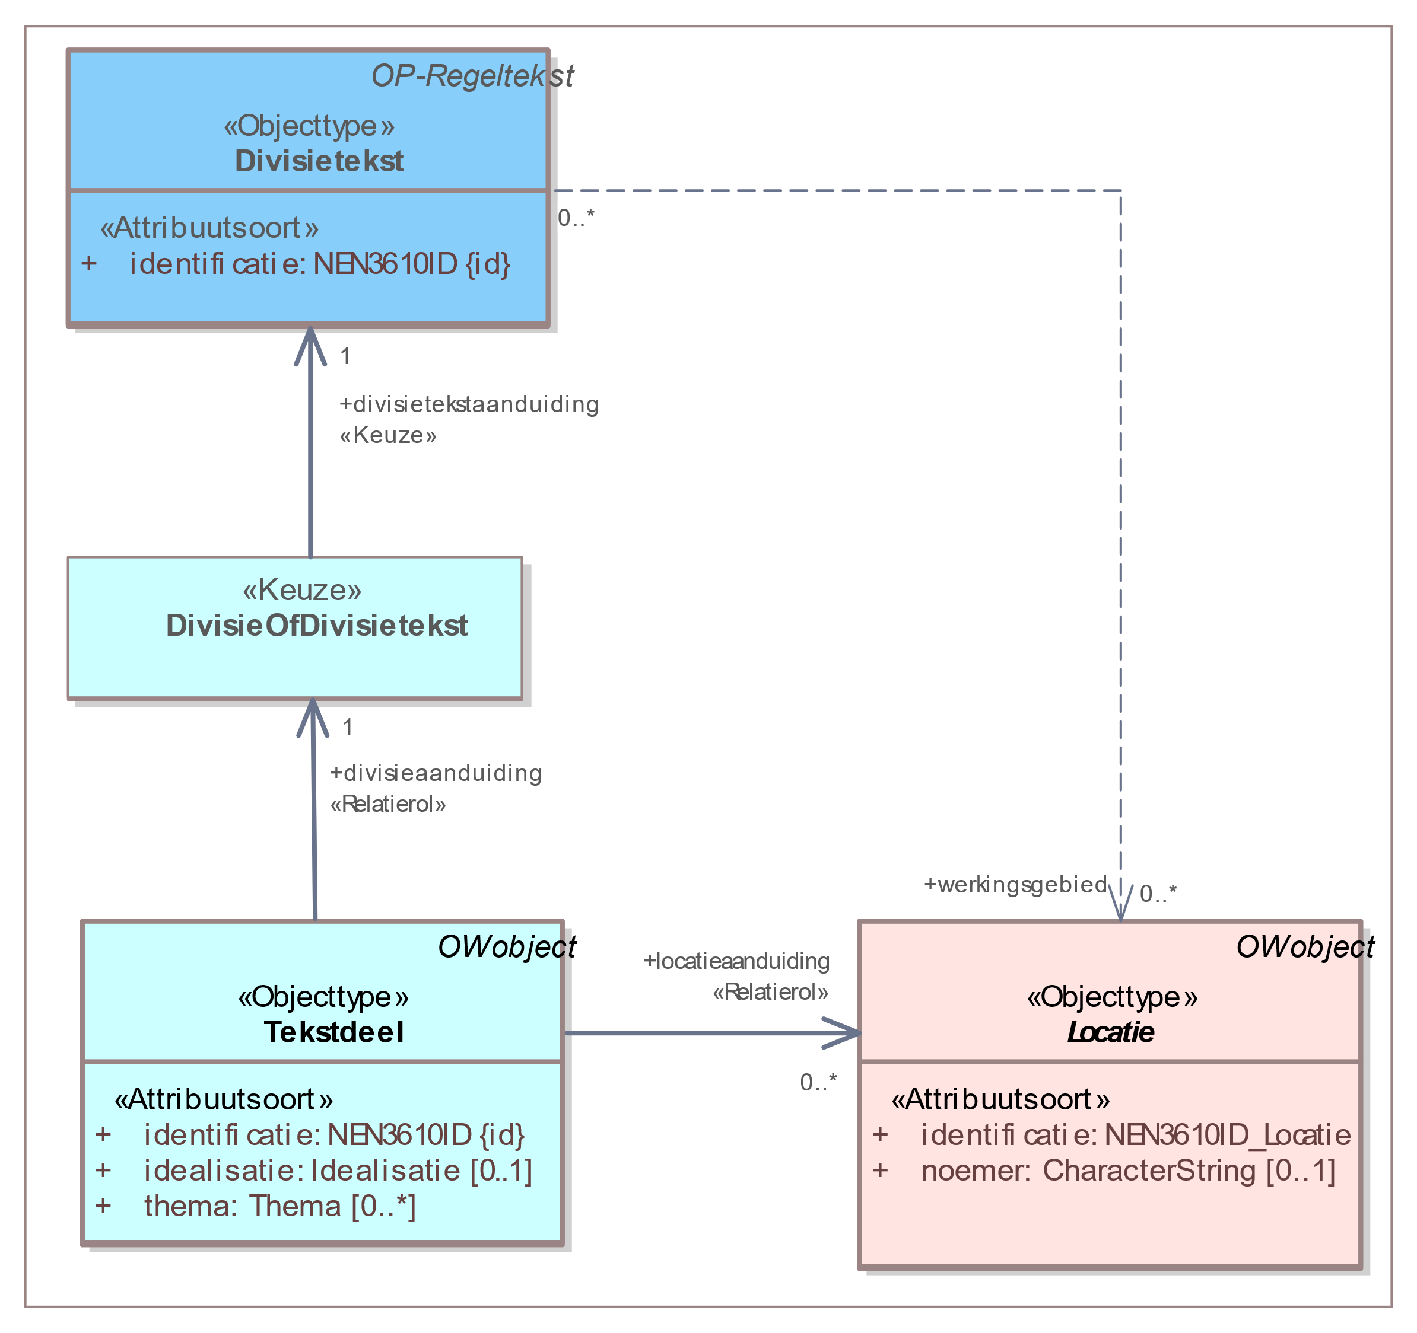

1. Uitsnede uit IMOW-diagram voor objecttype Divisietekst

Divisietekst kent het volgende attribuut:

*identificatie*: de unieke identificatie waaronder elk object van dit type bekend is. Identificatie conform NEN3610. Verplicht attribuut. Komt 1 keer voor.

Divisietekst kent geen waardelijsten en geen constraints.